Verkeersbesluit voor het aanwijzen van een gereserveerde parkeerplaats voor het opladen van elektrische voertuigen aan de Van Beethovenlaan ter hoogte van huisnummer 13 te Nieuwerkerk aan den IJssel
Document nummer: U24.002339
Aanvraagnummer: 5-0006278

Burgemeester en wethouders van de gemeente Zuidplas,
Gelet op
- Artikel 18 eerste lid, onder d van de Wegenverkeerswet 1994 (hierna: WVW1994) zijn burgemeester en wethouders bevoegd tot het nemen van verkeersbesluiten in de gemeente Zuidplas.
- Artikel15, eerste lid, van de WVW1994 moet een verkeersbesluit worden genomen voor de plaatsing of verwijdering van de in artikel 12 van het Besluit administratieve bepalingen inzake wegverkeer (hierna: BABW) genoemde verkeerstekens, alsmede voor onderborden voor zover daardoor een gebod of verbod ontstaat of dit wordt gewijzigd.
Grondslag
- Overeenkomstig artikel 2 van de WVW1994 en artikel 21 van het BABW strekt dit besluit tot de volgende doelstelling:
  - het in stand houden van de weg en het waarborgen van de bruikbaarheid daarvan;
  - het zoveel mogelijk waarborgen van de vrijheid van het verkeer.
- Op basis van bovenstaande overweging en met inachtneming van:
  - de Wegenverkeerswet 1994;
  - het Besluit Administratieve Bepalingen inzake het Wegverkeer;
  - uitvoeringsvoorschriften BABW inzake verkeerstekens;
  - het Reglement Verkeersregels en Verkeerstekens 1990;
  - de Algemene wet bestuursrecht;
  - het verkeersbordenboek (VNVF);
  - het mandaatbesluit van de gemeente Zuidplas.
Overwegende
- dat de gemeente Zuidplas de nadrukkelijke wens heeft zich te richten op duurzaamheid;
- dat “een duurzame sterke samenleving” één van de kernwaarden is van de gemeente Zuidplas;
- dat het gebruik van elektrische voertuigen bijdraagt aan een schonere lucht, minder uitstoot van CO2 en minder geluidsoverlast en dus aansluit bij de gemeentelijke wens te verduurzamen;
- dat steeds meer inwoners en bezoekers van de gemeente beschikken over een elektrische auto;
- dat het elektrisch rijden de komende jaren, naar verwachting, verder zal toenemen;
- dat elektrische voertuigen regelmatig moeten worden opgeladen;
- dat gebruikers niet de vrijheid hebben om op een willekeurige locatie op te laden, maar zijn aangewezen op een parkeerplaats met een laadvoorziening;
- dat gebruikers zonder laadmogelijkheid op privéterrein, voor het (bij)laden van hun elektrische auto aangewezen zijn op een openbare laadvoorziening;
- dat het daarom wenselijk is, zo niet noodzakelijk, dat er op openbare locaties voldoende mogelijkheden aanwezig zijn om deze elektrische auto’s op te laden en dat het aanwijzen van parkeren met het specifieke doel om eigenaren van elektrische voertuigen in staat te stellen hun voertuig op te laden;
- dat er door een inwoner, via EQUANS, een aanvraag is gedaan om in deze omgeving een oplaadpaal te plaatsen, waarmee de behoefte aan een laadpaal in deze omgeving is aangetoond;
- dat deze aanvraag voldoet aan de Beleidsregels voor Elektrische Oplaadpunten;
- dat het een openbaar elektrisch oplaadpunt betreft waarvan een ieder gebruik kan maken;
- dat in eerste instantie één parkeervak bij de oplaadpaal gereserveerd wordt ten behoeve van het opladen van elektrische voertuigen;
- dat in de toekomst het doelmatig gebruik van de laadpaal aanleiding kan zijn om een tweede parkeervak aan te duiden;
- dat overeenkomstig artikel 24 van het Besluit administratieve bepalingen inzake het wegverkeer overleg is gepleegd met de korpschef van het regionaal politiekorps Haaglanden, district Hollands Midden, via diens gemandateerde.

Besluiten
Gelet op het bovenstaande besluiten wij:
Tot het aanwijzen van één parkeerplaats voor het opladen van elektrische voertuigen aan de Van Beethovenlaan ter hoogte van huisnummer 13 te Nieuwerkerk aan den IJssel, door het plaatsen van verkeersbord E8c met onderbord en OB504, conform Bijlage 1 van het Reglement Verkeersregels en Verkeerstekens 1990.
E.e.a. conform de onderstaande indicatieve locatieschets.
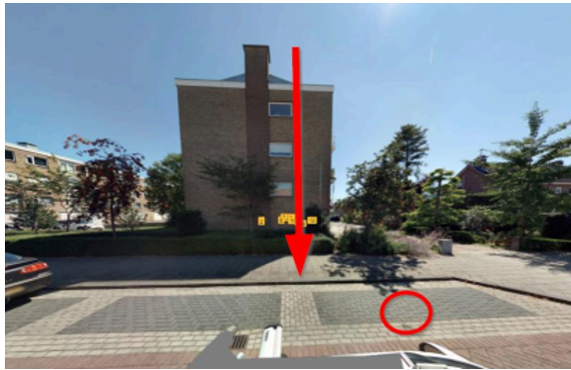

Nieuwerkerk aan den IJssel, 19 februari 2024.

Namens het college van burgemeester en wethouders van de gemeente Zuidplas,
Saskia Pasma
Manager van het cluster Ingenieursdienst en Beheer Openbare Ruimte (IBOR)

Algemene informatie:
Openbare bekendmaking van dit besluit zal in het digitale Gemeenteblad geschieden en is in te zien via www.overheid.nl en www.officielebekendmakingen.nl.
U kunt op grond van de Algemene wet bestuursrecht binnen zes weken na bekendmaking van dit besluit digitaal of schríftelijk bezwaar aantekenen bij het college van burgemeester en wethouders van de gemeente Zuidplas.
Digitaal bezwaar aantekenen doet u via de website van de gemeente, www.zuidplas.nl. U heeft hiervoor uw DigiD nodig. Schriftelijk bezwaar kunt u sturen naar college van burgemeester en wethouders van de gemeente Zuidplas, Postbus 100, 2910 AC NIEUWERKERK AAN DEN IJSSEL.
Houdt u er wel rekening mee dat uw bezwaarschrift gemotiveerd en een schriftelijk bezwaar door u ondertekend moet zijn?
Voorlopige voorziening
Hebt u een bezwaarschrift ingediend en meent u dat de betrokken belangen zo zwaar wegen dat u de beslissing hierop niet kunt afwachten? De Algemene wet bestuursrecht geeft u dan de mogelijkheid om een verzoek om voorlopige voorziening in te dienen bij de voorzieningenrechter, Postbus 20302, 2500 EH 's-Gravenhage. Hiervoor moet u griffierecht betalen, waarover u bericht krijgt van de griffier.
U kunt ook digitaal een verzoek om een voorlopige voorziening indienen bij de rechtbank 's-Gravenhage. Daarvoor moet u wel beschikken over een elektronische handtekening (DigiD). Kijk op de website http://loket.rechtspraak.nl/bestuursrechtspraak voor meer informatie over het digitaal indienen van een verzoek om een voorlopige voorziening.

